数据库设计说明书
《电子族谱系统》

编写日期：6.18

项目组:SBTP
学号 | 姓名 | 角色
201831062612 | 余江涛 | 组长
201831062611 | 余江龙 | 组员
201831062530 | 姚瑞滢 | 组员
201831062529 | 杨震怡 | 组员
201831062407 | 孙俊楠 | 组员
201831102124 | 方雯 | 组员
201831132205 | 张馨月 | 组员

修改日志
修改者 | 修改日期 | 备注说明
余江涛 | 6.19 | 根据需求规格新要求,更改数据库说明,添加注册时间
余江涛 | 6.19 | 删除用户表中对管理员身份的判断,增加管理员信息表

目录
- 引言 1
  - 编写目的 1
  - 背景 1
  - 参考资料 2
  - 定义
- 外部设计 3
2.1 标识符和状态 3
2.2 命名约定 3
2.3 设计约定 3
第三章 结构设计 4
3.1 概念结构设计 4
3.1.1 实体和属性的定义 4
3.1.2 设计ER图
3.2 逻辑结构设计
3.2.1 表汇总
3.2.2 [中文表名]表
3.2.3 [中文表名]表
第四章 数据库环境说明
4.1 数据库环境说明

----------------------------------------------------------------------------------------------------------------------------

- 引言
  - 编写目的
1.本数据库设计说明书是关于电子族谱系统数据库设计,主要包括数据逻辑结构设计、数据字典及运行环境、安全设计等。
2.本数据库设计说明书读者：用户，系统设计人员、系统测试人员、系统维护人员。
3.本数据库设计说明书是根据系统需求分析设计所编写的。
4.本系统说明书为开发软件提供了一定基础。
  - 背景
随着科学技术的不断提高，计算机功能日益成熟，计算机已经进入人类社会的各个领域发挥着举足轻重的作用，然而在计算机应用普及的情况下，我国大部分家族的族谱信息依然仅靠人工进行管理和操作，这种方式有着许多缺点，如：效率低，保密性差，有些大家族传承几百年，数据冗余，繁杂，这对于查找族人关系带来了不少困难。同时也跟不上信息时代高速，快捷的要求，严重影响了族人查找信息的速度。然而现如今中国的医疗水平日益提高，人均寿命延长，家族人口增多，支系繁杂。面对庞大的信息量，电子族谱系统的实现至关重要。电子族谱系统应该能为用户提供充足的信息和快捷的查询手段。作为计算机应用的一部分，使用计算机对家族信息进行管理，具有着手工管理无法具备的优点，如：检索迅速，查找方便，可靠性高，存储量大，保密性好，寿命长，成本低。这些优点能极大的提高族谱信息管理的效率。
  - 参考资料

现代软件工程构建之法（第三版） 邹欣著 人民邮电出版社
数据库系统概论（第四版） 王珊，萨师煊编著 高等教育出版社
Internet资源
https://wenku.baidu.com/view/1b32448f26284b73f242336c1eb91a37f011325c.html

  - 定义
Gen_Group :Genealogy Group

- 外部设计
2.1 标识符和状态
数据库设计软件名称：SQL Server 2019
数据库的名称：DB_EG
2.2 命名约定
所有的数据库命名都是以模块的缩写加上具体表的英文词汇组成,这样能够统一数据库的命名,也能够更好的规范数据库表命名。
2.3设计约定
在本系统中，数据库的设计采用draw.io进行，并且采用面向对象的设计方法，首先将对象实体设计出来，最后将对象持久化到数据库中，所有的表和表之间的关联（ER图）都采用draw.io进行。

- 结构设计
3.1 概念结构设计
3.1.1 实体和属性的定义
用户信息（用户ID、真实姓名、性别、密码、联系电话、出生日期、配偶ID、现住址、父亲ID、母亲ID、儿子ID、女儿ID、所属支系，是否为管理员、辈分）
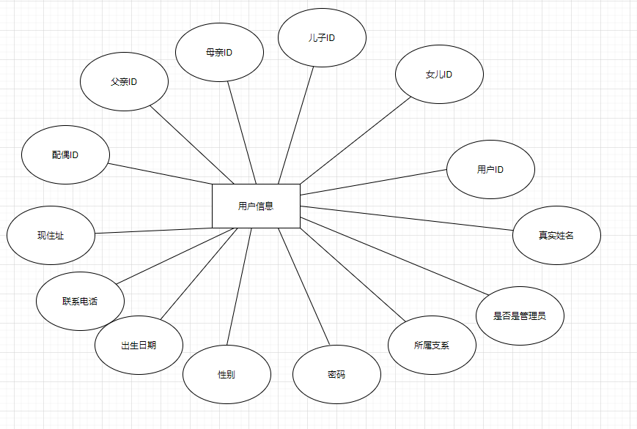

族谱群(族谱ID、族谱名)
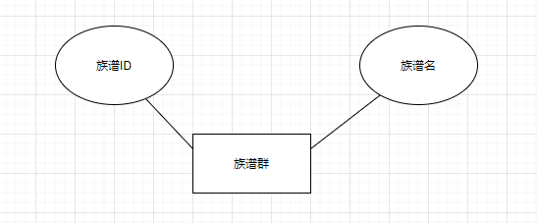

族谱（族谱名称、族谱ID、族谱姓氏、简介、成员ID、成员姓名）

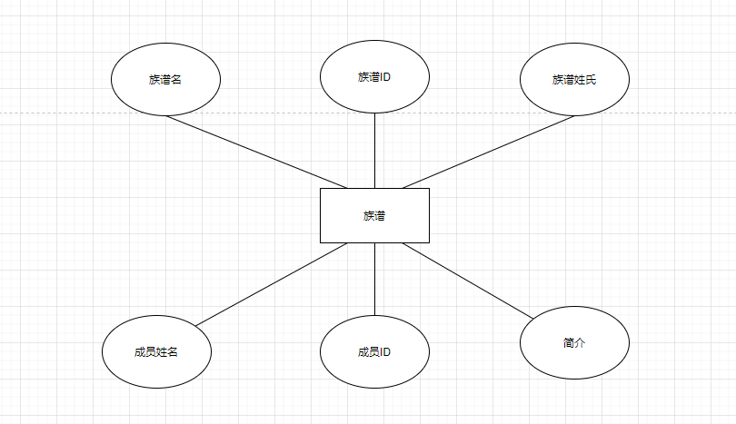

3.1.2 设计ER图
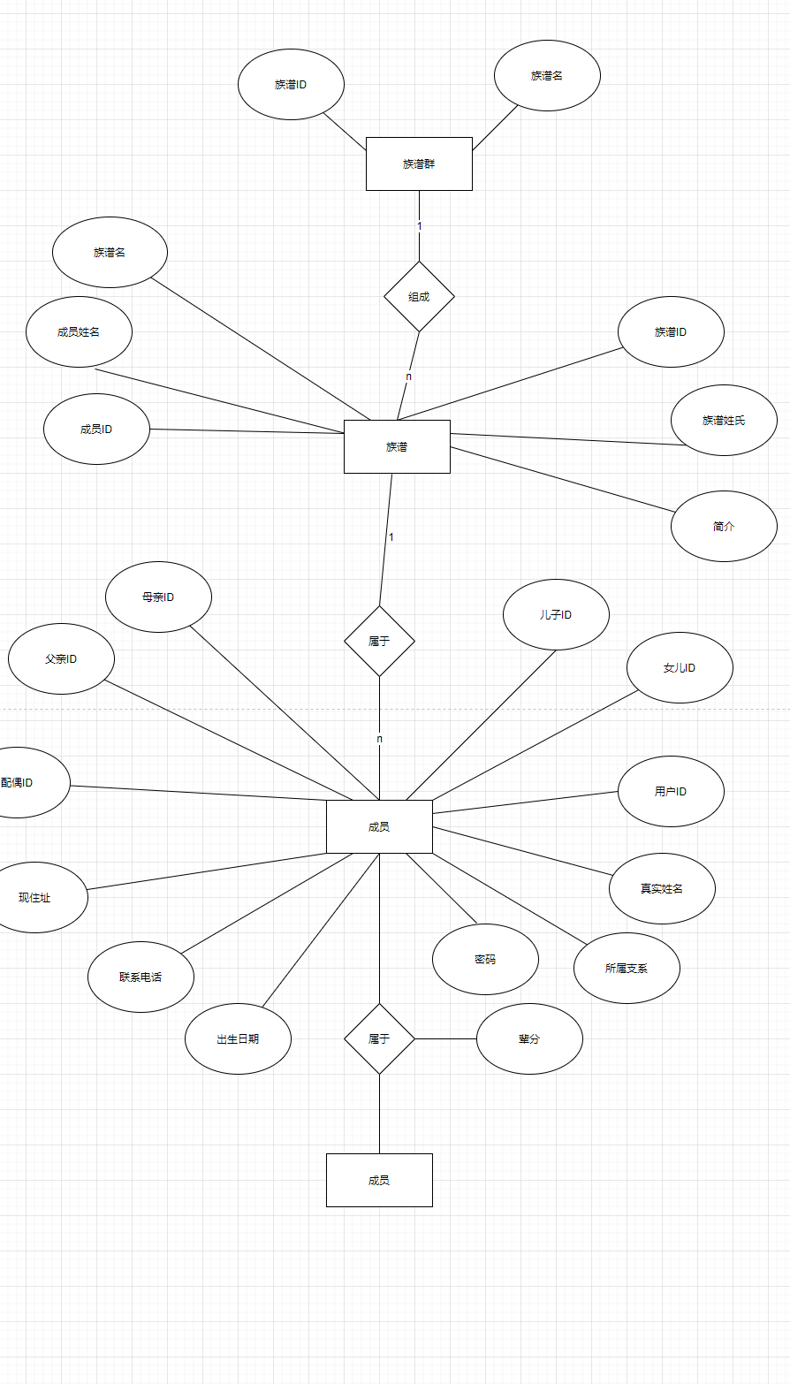
3.2 逻辑结构设计
3.2.1 表汇总
英文表名 | 中文表名 | 功能说明
User | 用户表 | 存储用户信息
Genealogy | 族谱表 | 存放族谱列表
User_Genealogy | 族谱信息表 | 存放单个族谱具体信息
3.2.2 用户表
用户信息（用户ID、真实姓名、性别、密码、联系电话、出生日期、配偶ID、现住址、父亲ID、母亲ID、儿子ID、女儿ID、所属支系，是否为管理员、辈分）

表名 | User
列名 | 数据类型（精度范围） | 空/非空 | 约束条件 | 注释
ID | Tinyint | 非空 | 主键 | 用户ID
密码 | Varchar(10) | 非空 |  | 用户密码
姓名 | Varchar(20) | 非空 |  | 用户姓名
性别 | Char(1) |  | 男/女 | 用户性别
联系电话 | Varchar(20) |  |  | 用户电话
出生日期 | Date |  |  | 用户出生日期
出生地 | Date |  |  | 用户出生地
辈分 | Tinyint |  |  | 用户在家族中的辈分
父亲ID | Tinyint |  |  | 用户父亲的ID
母亲ID | Tinyint |  |  | 用户母亲的ID
儿子ID | Tinyint |  |  | 用户儿子的ID
女儿ID | Tinyint |  |  | 用户女儿的ID
现住址 | Varchar(50) |  |  | 用户现在的住址
所属支系 | Varchar(30) |  |  | 用户在家族中属于哪一分支
注册时间 | Date |  |  | 用户信息注册的时间
补充说明
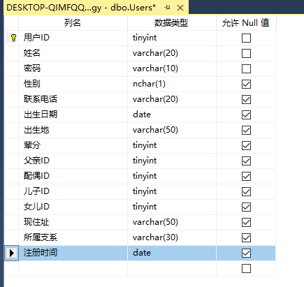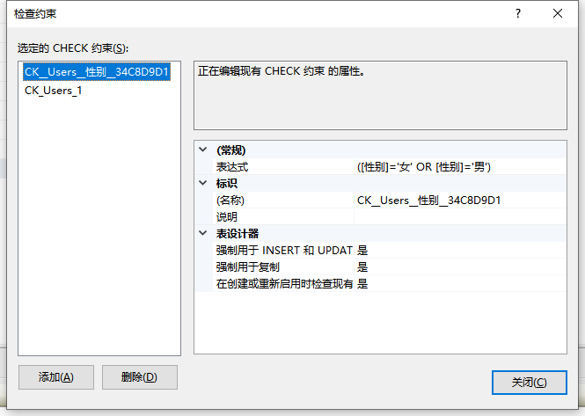

3.2.3 族谱群表
族谱群(族谱ID、族谱名、姓氏、简介)
表名 | Gen_Group
列名 | 数据类型（精度范围） | 空/非空 | 约束条件 | 注释
族谱ID | Tinyint | 非空 | 主键 | 族谱ID
族谱名 | Varchar（10） | 非空 |  | 族谱名
姓氏 | Varchar（2） | 非空 |  | 家族姓氏
简介 | Varchar（100） |  |  | 家族简介
补充说明
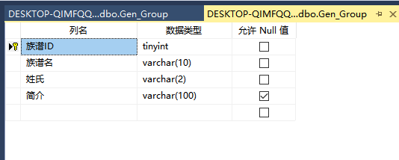
3.2.4 族谱表
族谱（族谱名称、族谱ID、族谱姓氏、简介、成员ID、成员姓名）
表名 | Genealogy
列名 | 数据类型（精度范围） | 空/非空 | 约束条件 | 注释
族谱ID | Tinyint | 非空 | 外键 | 族谱ID
族谱名 | Varchar（10） | 非空 | 外键 | 族谱名
姓氏 | Varchar（2） | 非空 | 外键 | 家族姓氏
简介 | Varchar（100） |  | 外键 | 家族简介
成员ID | Tinyint | 非空 | 外键 | 成员ID
成员姓名 | Varchar（20） | 非空 | 外键 | 成员姓名
补充说明 | 族谱ID可以唯一标识族谱名和姓氏、简介，所以在真正的数据库表中只需要族谱ID这一列就可以了
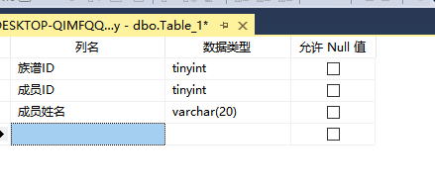
3.2.5 管理员信息表
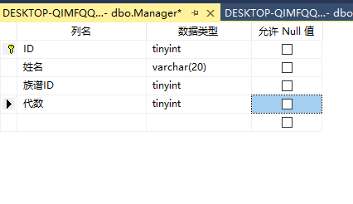
表名 | Manager
列名 | 数据类型（精度范围） | 空/非空 | 约束条件 | 注释
ID | Tinyint | 非空 | 外键 | 管理员ID
姓名 | Varchar(20) | 非空 | 外键 | 管理员姓名
族谱ID | Tinyint | 非空 | 外键 | 族谱ID
代数 | Tiniyint | 非空 |  | 管理员为第几代管理员
补充说明 | 族谱ID可以唯一标识族谱名和姓氏、简介，所以在真正的数据库表中只需要族谱ID这一列就可以了

3.2.6 管理员操作信息表(注:系统会为每个管理员创建一个操作信息表,记录操作日志)
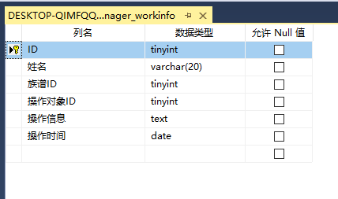
表名 | Manager_workinfo
列名 | 数据类型（精度范围） | 空/非空 | 约束条件 | 注释
ID | Tinyint | 非空 | 外键,主键 | 管理员ID
姓名 | Varchar(20) | 非空 | 外键 | 管理员姓名
族谱ID | Tinyint | 非空 | 外键 | 族谱ID
操作对象ID | Tinyint | 非空 | 外键 | 操作对象ID
操作信息 | Text | 非空 |  | 进行的操作
操作时间 | Date | 非空 |  | 进行操作的时间
补充说明

- 数据库环境说明
4.1 数据库环境说明

配置类别 |  | 系统配置
软件配置 |  | Sql server 2019
 |  | Visual studio 2019
硬件配置 | 处理器 | p4 3G以上
硬件配置 | 内存 | 1GB
硬件配置 | 硬盘 | 80G
硬件配置 | 网卡 | WAN Miniport(SSTP)

